H1 DUNKELBRAUN

Jacobi Dachziegel

Eigenschaften

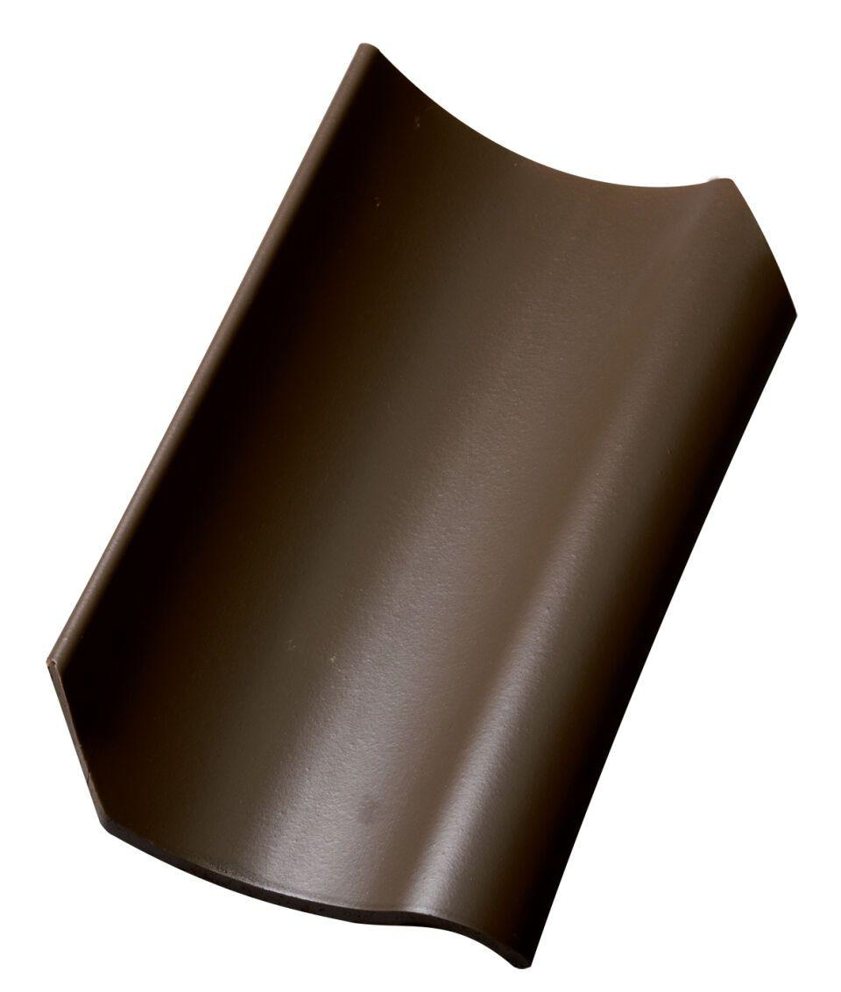

HAN:

010057

Art Dachziegel

Hohlfalzziegel

Farbton

dunkelbraun

Format

Ganzer Ziegel

Oberfläche

engobiert

Werkstoff

Ton

Breite (mm)

240,00

Länge (mm)

400,00

Bauteil, Dachdeckung/Wandbekleidung

Dachfläche

Gewicht (kg)

2,80

Firstempfehlung

F6v, F1v, Sanierungsfirst F1

Verpackung Teilgebindeeinheit

Schlauch

Regeldachneigung in °

≥ 35

Verpackung in Stück pro Kleinpäckchen/Schlauch

72

Deckbreite (cm)

20.5

Decklänge (cm)

30.0 - 32.0

Verpackung in Stück pro Palette

288

Bedarf Stück pro m²

15,6-16,6

Bedarf Stück pro lfm

15,6-16,6